こんなときどうする？～高校生編～
高校生活で起こる様々な出来事は、社会に出ても同じように起こります。今、その対策について考えることで、社会に出てからのトラブルを未然に防ぐことも可能になります。
記入日：平成 年 月 日
14-1

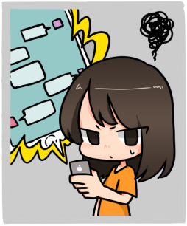
“私”は、スマートフォンのアプリで数名の友達とグループチャットを楽しんでいた。ある日、みんなが同調してくれると思って「Ａさんはウザいよね。」と書き込みをしたところ、友達たちからの反応は薄かった。その後、いつの間にか全員から着信を拒否された。他のグループの一人であるＢさんから、他のメンバー全員で別のグループをつくっていることを知らされた。“私”は親しかった友達から孤立してしまい、他のグループ中に入るのも今更・・・

✎ “私”の立場に立って考えてみましょう。
１．なぜこんなことを書き込んだのでしょうか。

２．今までの友達と仲直りする方法はないでしょうか。

３．今後、どのようなことに気を付けていくのがよいでしょうか。

✎グループチャットをしていた友達の立場に立って考えてみましょう。
１．「Ａさんはウザいよね。」という書き込みに対してどのように感じたでしょうか。

２．“私”に対して、着信拒否をして、別のグループを作る以外に方法はなかったのでしょうか。

３．今後、どのようなことに気を付けていくのがよいでしょうか。
✎Ａさんの立場に立って考えよう。
組 番 名前
１．自分の知らないところで、そのように書かれていることについてどのように感じたでしょうか。

２．どのように行動するのがよいのでしょうか。

✎Ｂさんの立場に立って考えよう。
１．なぜ、“私”に知らせたのでしょうか。

２．どのように行動するのがよいのでしょうか。

✎今回の事をどのように解決するのがいいでしょうか？
１．あなたの意見

２．グループで意見を出し合って解決策を考えましょう。

３．携帯電話やスマートフォンでのトラブルが起きやすい原因と対策について話し合い、まとめましょう。
こんなときどうする？～高校生編～
高校生活で起こる様々な出来事は、社会に出ても同じように起こります。今、その対策について考えることで、社会に出てからのトラブルを未然に防ぐことも可能になります。
記入日：平成 年 月 日
14-2

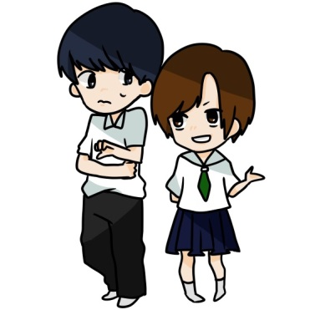
高校生が巻き込まれやすい携帯電話についてのトラブルについて考えていきましょう。

✎取り上げる事例

✎問題点の整理

✎問題の対策（解決策）
自分の意見
グループの意見
✎同じようなトラブルが起きないようにするために、気を付けること。（予防策）
組 番 名前
自分の意見
グループの意見

✎他のグループの意見

✎感想
◆先生からのアドバイス

